К НОВЫМ ТВОРЧЕСКИМ ВЕРШИНАМ

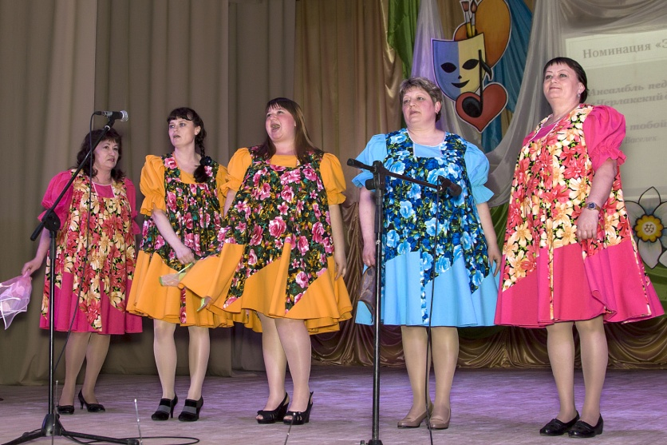
Под таким названием 22 апреля прошел конкурс художественной самодеятельности работников образования. С каждым годом он становится всё более популярней среди работников образовательных учреждений. Впервые в этом году он проходил на сцене районного дом культуры, что придало ему новый, более высокий статус. Организатором конкурса выступила районная организация Профсоюза работников народного образования и науки при поддержки комитета по образованию администрации Черлакского района.
Основными задачами конкурса является - выявление новых талантов, ярких индивидуальностей, новых творческих коллективов и повышение престижа педагогической профессии.
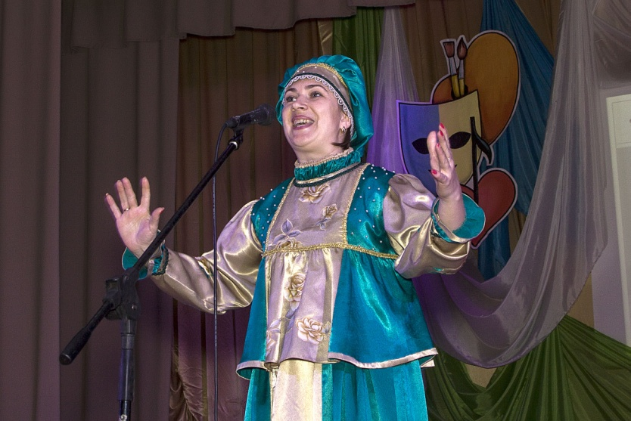
Конкурс проводился по трём номинациям «Художественное слово», «Золотой голос»: сольное исполнение и ансамбли и «Дуэт» - совместный номер художественного творчества педагога и обучающегося. В конкурсную программу было заявлено 39 номеров, в которых участвовали работники из 13 образовательных учреждений.
Участников конкурса активно поддерживали коллеги, воспитанники, обучающиеся, родители дружными аплодисментами, и криками «браво».
Работа жюри была очень сложной и напряженной, так как каждый номер был настоящим украшением всей конкурсной программы и показывал многогранность талантов участников. Оценивая исполнительский уровень, индивидуальность, артистизм, сценический образ участников конкурса членами жюри были представлены следующие результаты: в номинации «Художественное слово» лучшими стали: Полева Е.Г.(Черлакский детский сад №1) – первое место, Былкова И.В. (Черлакский детский сад №7)- второе место, Погорелова Н. П. (Черлакский детский дом), заняла третья место, исполнив авторское произведение. В номинации «Дуэт» лучшим признан дуэт Кирьянова О.В. и Иштынгина К. (Черлакская СОШ №1), вторе место Галибина Н.В. и Утеуов Р. (Николаевская СОШ), на третьем месте два дуэта Сычева О.А. и Мухортова Д. (Черлакский детский сад №2), Леонова В.С. и Куратова Д.(Иртышская СОШ).
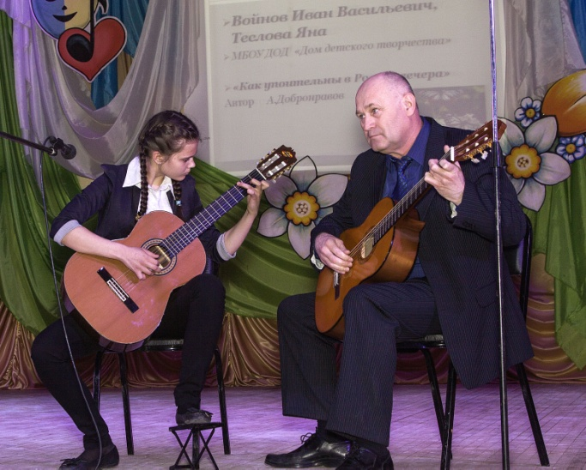
Номинация «Золотой голос» оценивалась по двум направлениям. Среди ансамблей лучшим признан ансамбль педагогов МКОУ «Черлакская гимназия», МКОУ «Черлакская СОШ №2», МБДОУ «Черлакский детский сад №7», на втором месте ансамбль педагогов МКОУ «Иртышкая СОШ», третье место – ансамбль педагогов Татарской СОШ и Татарского детского сада. В сольном исполнении - третье место заняла Буканова М.М. (Татарская СОШ), второе – Воробьева Е.А. (Черлакская гимназия), первое место - Брехова Л.Ф. (Иртышская СОШ). По решению жюри было присуждено Гран-при конкурса Кирьяновой О.В. (Черлакская СОШ №1).
Всем участникам конкурса вручены благодарственные письма за активное участие, а победителям дипломы и призы.
Организаторы конкурса благодарят образовательные учреждения за активное участие в конкурсе и надеются, что такие мероприятия станут стимулом для профессионального роста и творческих экспериментов, ступенью к новым творческим достижениям работников.
Шарафудинова Г.А.,
председатель Черлакской районной
организации Профсоюза работников
народного образования и науки РФ

